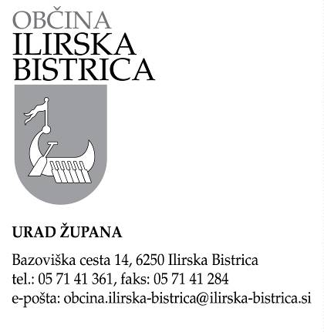

Na podlagi 8. člena Zakona o volilni in referendumski kampanji (Ur. l. RS, št. 41/07, 103/07- ZPolS-D, 105/08- Odl. US,11/11,28/11 – Odl.US, 98/13) in 34. člena Statuta Občine Ilirska Bistrica (Ur. l. RS, št. 189/2020) ter v skladu z Odlokom o neprometnih znakih in plakatiranju v Občini Ilirska Bistrica (Ur. objave PN, št. 66/97 in Ur. objave glasila Snežnik, št. 4/98), v zvezi s plakatiranjem v času volilne kampanje za predsednika republike, župan Občina Ilirska Bistrica objavlja

POGOJE

za pridobitev pravice do uporabe brezplačnih plakatnih mest na območju občine Ilirska Bistrica v času volilne kampanje

1.
Plakatna mesta, ki se uporabljajo za redno plakatiranje, niso namenjena za potrebe volilne kampanje.

2.
Občina bo organizatorjem volilne kampanje za volitve za predsednika republike, ki bodo izvedene 23.10.2022, zagotovila brezplačna plakatna mesta s postavitvijo panojev.
Panoji se postavijo na naslednjih lokacijah:

. ILIRSKA BISTRICA
- nasproti SPAR-a
- pri nekdanjem hotelu Turist
- pred prehodom čez železniško progo pri Lesonitu
- nasproti gostilne Gril Danilo
- pri odcepu za OŠ A. Žnideršiča

2. PODGRAD
- pred trgovino in gostilno v Podgradu

3. JELŠANE
- pri trgovini

4. KNEŽAK
- pri trgovini

3.
Razen plakatnih mest iz 2. točke teh pogojev lahko v času volilne kampanje organizatorji volilne kampanje sami brezplačno postavijo panoje pod pogojem, da upoštevaje sledeče omejitve:

- posamezni organizator volilne kampanje ima lahko na območju mesta Ilirska Bistrica postavljene plakate le na Titovem trgu v Ilirski Bistrici

- posamezni organizator volilne kampanje ima lahko na območju Občine Ilirska Bistrica postavljene plakate na največ dveh lokacijah v naseljih Podgrad, Knežak, Jelšane in na največ eni lokaciji v ostalih naseljih občine,
- na eni lokaciji (plakatnem mestu) sta lahko na eni strani panoja oz. plakatnega mesta največ dva plakata max. dimenzije 70 x 100 cm,
4.
Plakatiranje zunaj plakatnih mest iz 2. točke teh pogojev je dovoljeno s soglasjem lastnika oz. upravljavca objektov ali zemljišč.

5.
Za postavitev transparentov, za katere so zaradi njihove lokacije ali tehničnih zahtev, potrebna soglasja ali dovoljenja, mora podati soglasje ali dovoljenje tudi zato pristojni organ. Na drogove javne razsvetljave ni dovoljeno obešati transparentov in plakatirati.

6.
Razporeditev postavitve plakatov na panojih iz 2. točke teh pogojev se določi z žrebom. Vsakemu organizatorju volilne kampanje pripada za plakatiranje na panojih eno plakatno mesto dimenzije 70 cm x 100 cm.
V žreb se vključijo organizatorji volilne kampanje, ki so na JP KOMUNALA ILIRSKA BISTRICA d.o.o, Prešernova 7, Ilirska Bistrica, dostavili pisno zahtevo za plakatiranje v času volilne kampanje do vključno 23.09.2022 do 15. ure. Ob oddaji vloge morajo organizatorji volilne kampanje določiti odgovorno osebo za plakatiranje in odstranitev plakatov .

7.

Žrebanje plakatnih mest bo 26.09.2022 ob 9. uri v sobi sejni sobi Občine Ilirska Bistrica, Bazoviška c. 14, Ilirska Bistrica.

8.
V primeru, da ostane posamezno plakatno mesto nezasedeno, se nameni za plakatiranje za potrebe organizatorjev volilne kampanje, ki oddajo zahtevo za plakatiranje po izvedbi žrebanja. Plakatno mesto se dodeli po vrstnem redu prispele vloge. Občina zagotavlja plakatiranje na panojih samo do popolnitve vseh plakatnih mest.

9.
Pooblaščeni izvajalec JP KOMUNALA ILIRSKA BISTRICA d.o.o. zagotovi na plakatnih mestih, določenih v 2. točki teh pogojih, zadostno število panojev.

JP KOMUNALA ILIRSKA BISTRICA d.o.o. izvaja plakatiranje na plakatnih mestih določenih v 2. točki teh pogojih ter odstranjuje nepravilno nalepljene plakate na stroške organizatorja.

10.
Sprejeti pogoji se objavijo na oglasni deski in spletni strani občine Ilirska Bistrica

Številka: 040-5/2022-1
Datum: 12.08.2022

Občina Ilirska Bistrica
Župan
Emil Rojc

